Тема 0: Работа с экраном - отображение символов

Цель: Получить навыки отображения символов на экране ПЛК 63.

Дать представление как на экране отображается код числа.

Приучить навыки отладки программ при подключении к ПЛК.

Порядок работы :

0. ознакомиться с теорией.

1. Выполнить пошаговую инструкцию.

2. Выполнить вариант задания.

3. Ответить на контрольные вопросы.

4. Сделать выводы.

Контрольные вопросы:

1. Что такое ASCi код?

2. Правда, что существуют два типа отображение на экране данных?

3. Чем текстовый режим отличается от графического?

4. В N - сегментных индикаторах используются графическая или текстовая система отображения информации?

5. Совокупность символов могут создавать текст?

6. Совокупность символов могут создавать графический рисунок?

7. Дешифратор получает код и согласно формату обеспечивает отображение кода?

7. Дешифратор получает код и согласно формату обеспечивает отображение графики?

**Теория**

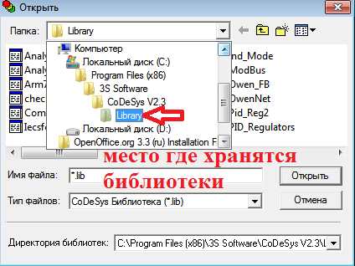

И чё? Пускай хранятся? Если не сложно, то осторожно надо в этот каталог скопировать библиотеки предоставленные фирмой OWEN.

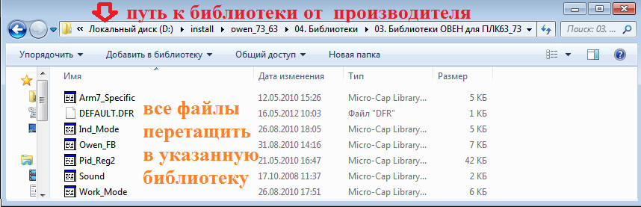

Перенести информацию в LIBRARY?

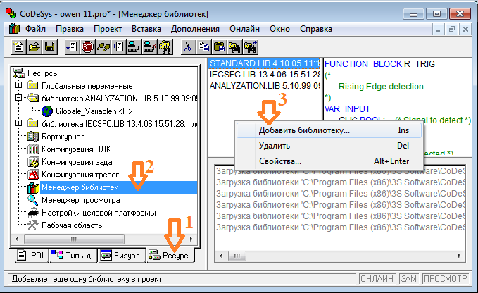

Запустим CODESYS.

Согласно стрелкам зайдем в менеджер библиотеку.

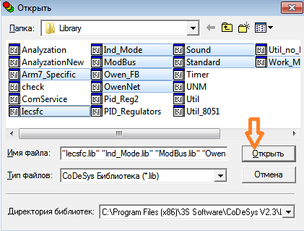 до добавим библиотеки в менеджер библиотек.

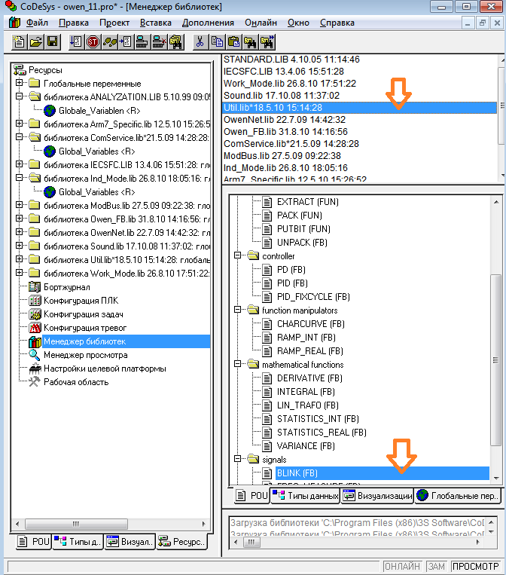

Обратите внимание , что перемещаясь по библиотекам , можем смотреть его возможности!!!

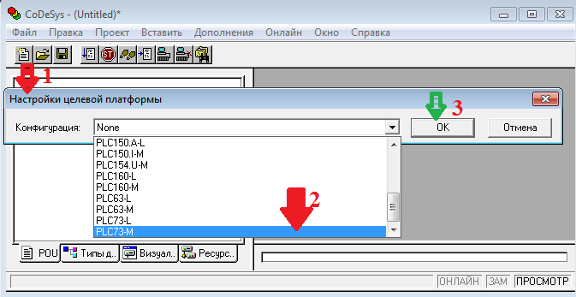

Создадим конфигурацию и проекту.

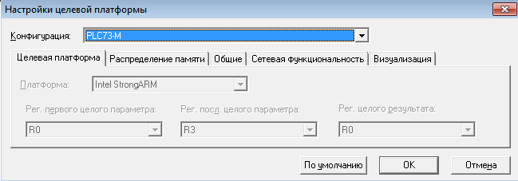

ОК!

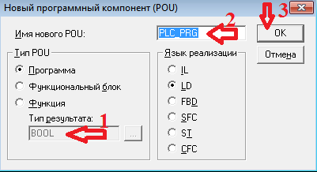 ОК!

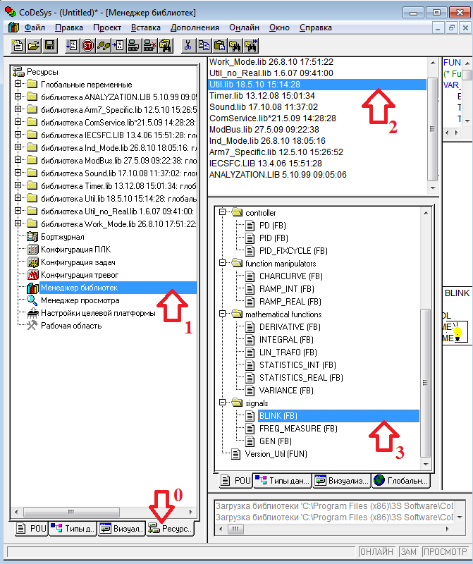

Обратим внимание на менеджер библиотек? Если исчезли , то обеспечьте их восстановление в проекте, как указано ранее...

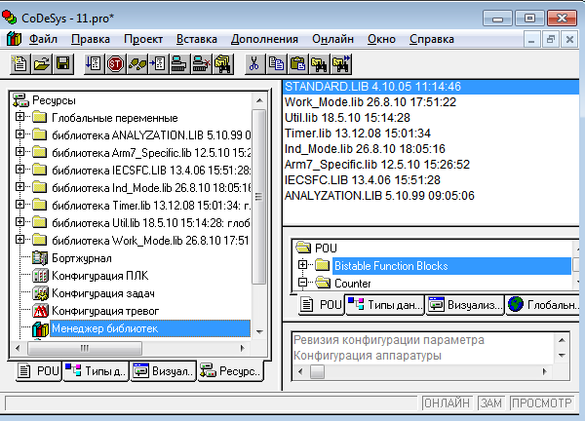

библиотеки указаны выше для выполнения работ. все остальные надо убрать.

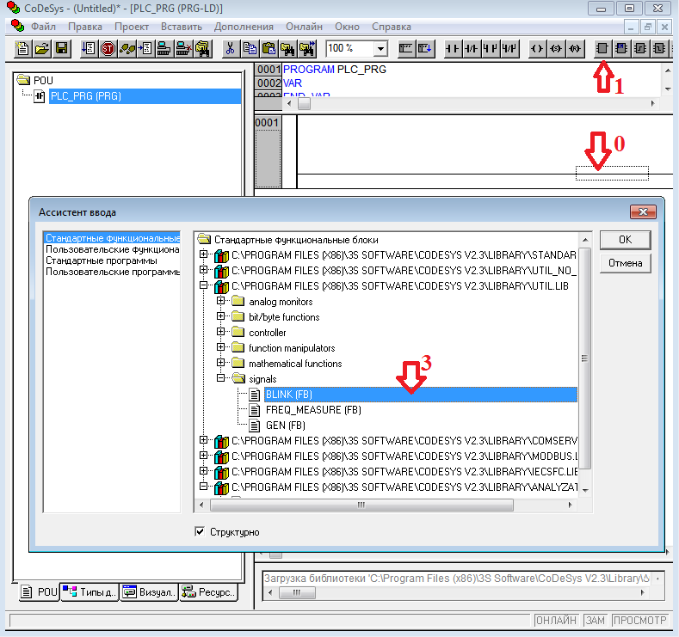 обеспечим элемент генерации. F2 не забывайте нажимать.

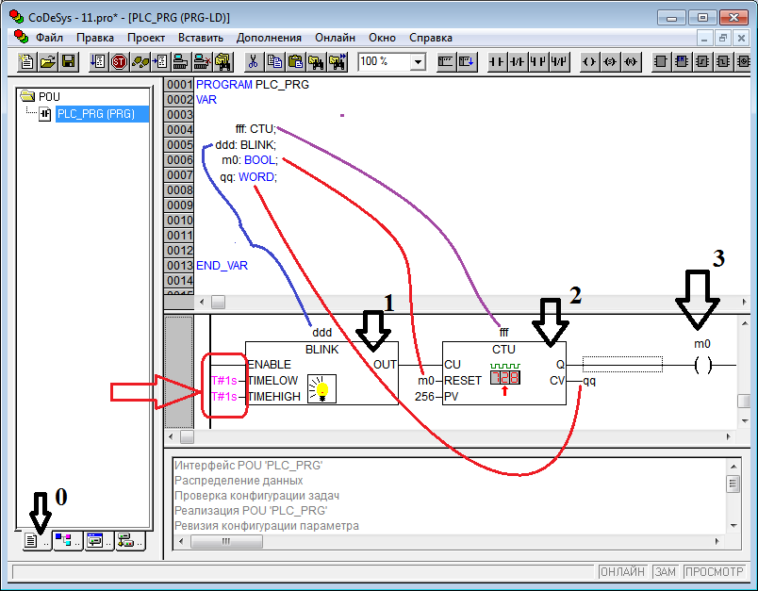

обеспечим нужную цепочку событий.

генератор даёт сигналы счётчику =>

если подсчет завершён, то m0 сбросит счёт.

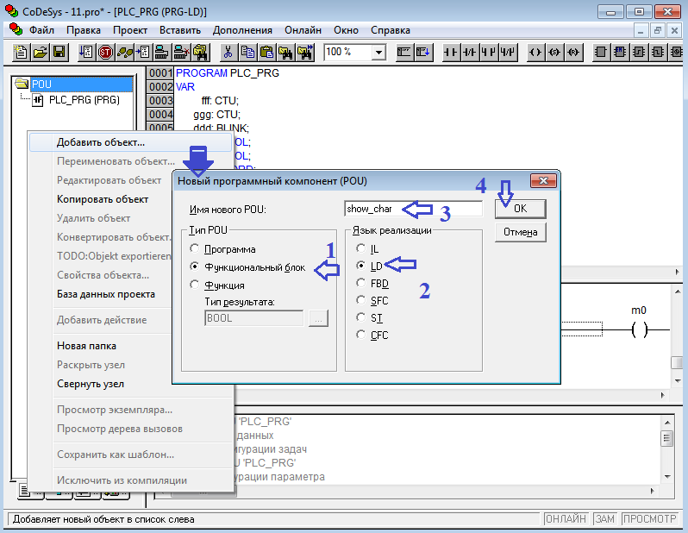

согласно пунктам стрелок создадим - добавим объект = функциональный блок.

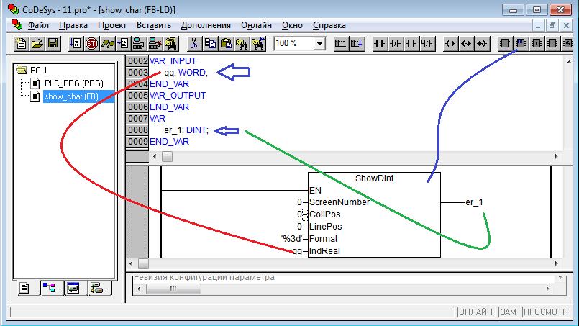

организуем схему блока ?

подключим созданный блок ...

не сложно?

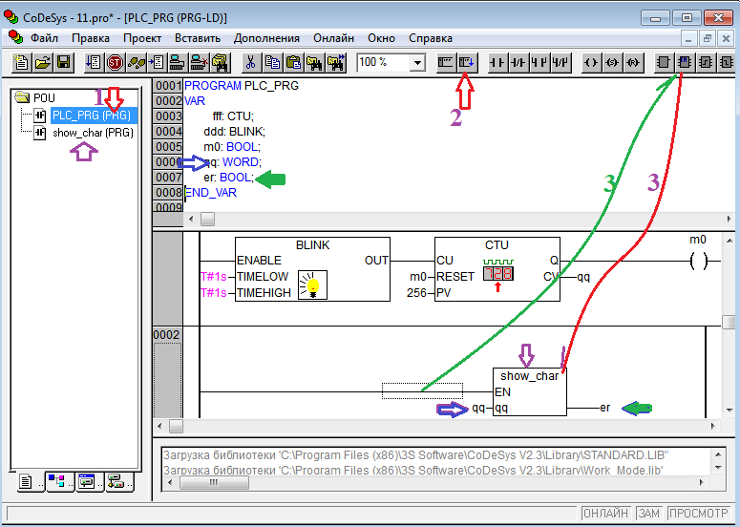

определим входящие и выходящие переменные. Имя функ . бока

в основном программном блоке и далее.

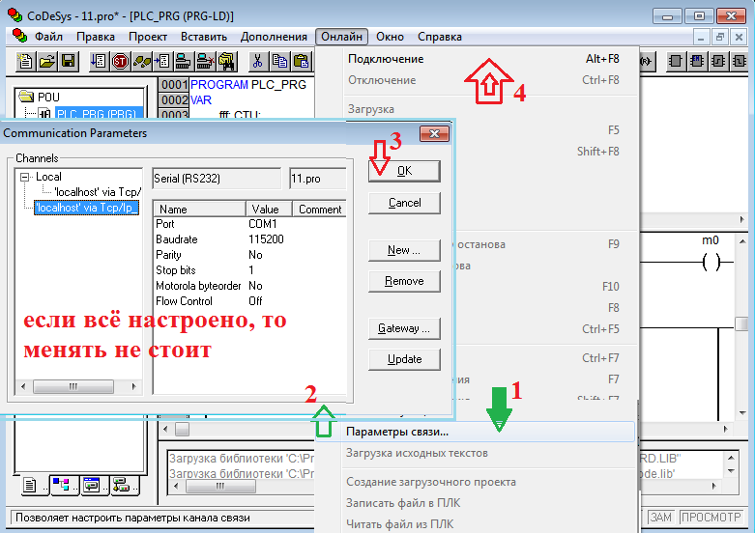

пойдет сеанс с ПЛК - 73.

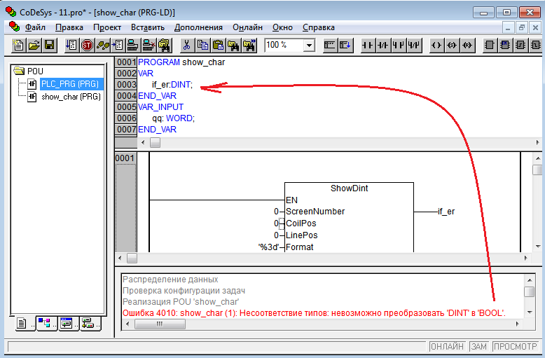

ошибку надо устранить? bool поменять на DINT;

ЗАПУСТИМ СНОВА? -> CTRL+F8? Да? СТАРТ -> F5?

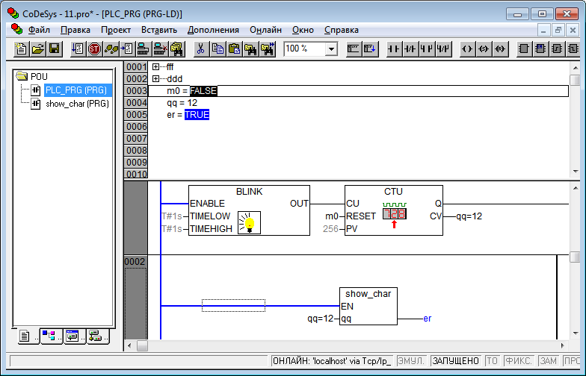

Результат работы?

Если отключить связь ПЛК будет работать?

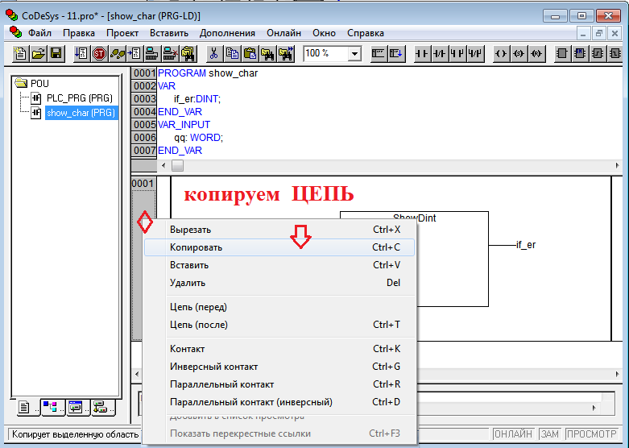

согласно рисунку....

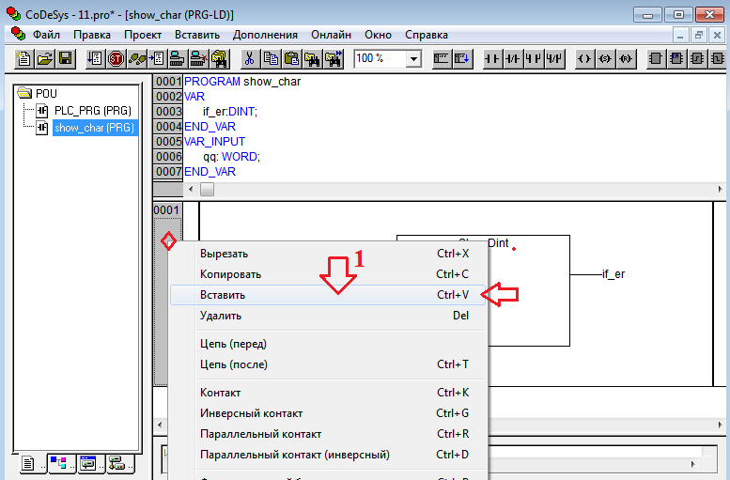

вставим ранее скопированные!!! три раза

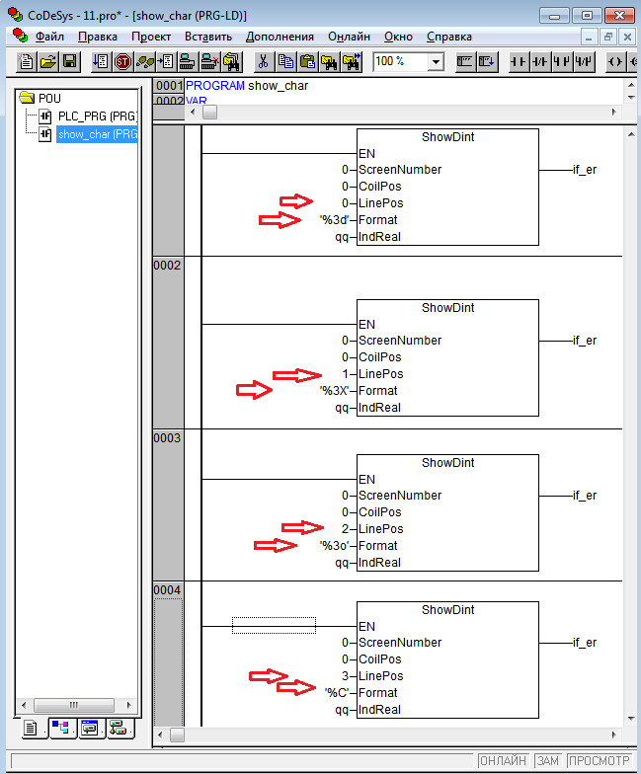

согласно рисунку сотворим изменения?

Далее => ALT+F8? F5?

Смотрим кодировку ?



коды соответствия.



всего 256 символов!!!

**Задания:**

Необходимо обеспечить при срабатывании алгоритмов отображения символа.

каждый алгоритм выполняет функциональный блок и если срабатывает, то в своей строке

обеспечивает отображение символа.

|  |  |  |  |  |  |  |
| --- | --- | --- | --- | --- | --- | --- |
| Вариант | Алгоритм 1 | Отобразить 1 | Алгоритм 2 | Отобразить 2 | Алгоритм 3 | Отобразить 3 |
| 1 | m0*m1=m3 | EE | m0+m1=m5 | E0 | m2+m1=m2 | ED |
| 2 | M1*m2=m3 | F0 | M4+m1=m5 | D0 | m2+m1=m4 | E1 |
| 3 | M1*m2=m4 | F1 | M4*m2=m3 | F2 | m2+m3=m5 | EA |
| 4 | M6*m1=m3 | C1 | m0+m1=m4 | F2 | m2*m1=m6 | F4 |
| 5 | M1*m8=m3 | F0 | M4+m1=m2 | D0 | m2+m1=m8 | E1 |
| 6 | M1*m2=m4 | F1 | M4+m2=m1 | F9 | m2+m3=m9 | EA |
| 7 | m0*m1=m3 | EE | m0+m1=m6 | E0 | m2*m1=m14 | ED |
| 8 | M1*m2=m3 | F0 | M4+m1=m7 | D0 | m2+m1=m3 | E1 |
| 9 | M1*m2=m4 | F1 | M4+m2=m8 | F2 | m2+m3=m4 | EA |
| 10 | M6*m1=m3 | C1 | m0+m1=m9 | F2 | m2+m1=m5 | F4 |
| 11 | M1*m8=m3 | F0 | M4+m1=m0 | D0 | m2+m1=m6 | E6 |
| 12 | M1*m2=m4 | F1 | M4+m2=m2 | F9 | m2+m3=m7 | E5 |
| 13 | m0*m1=m3 | EE | m0+m1=m5 | E0 | m2+m1=m2 | ED |
| 14 | M1*m2=m3 | F0 | M4+m1=m5 | D0 | m2+m1=m4 | E1 |
| 15 | M1*m2=m4 | F1 | M4+m2=m3 | F2 | m2+m3=m5 | EA |
| 16 | M6*m1=m3 | C1 | m0+m1=m4 | F2 | m2+m1=m6 | F4 |
| 17 | M1+m8=m3 | F0 | M4*m1=m2 | D0 | m2+m1=m8 | E1 |
| 18 | M1*m2=m4 | F1 | M4+m2=m1 | F9 | m2+m3=m9 | EA |
| 19 | m0*m1=m3 | EE | m0+m1=m6 | E0 | m2+m1=m14 | 22 |
| 20 | M1+m2=m3 | F0 | M4*m1=m7 | D0 | m2+m1=m3 | E1 |
| 21 | M1*m2=m4 | F1 | M4+m2=m8 | F2 | m2+m3=m4 | 72 |
| 22 | M6+m1=m3 | C1 | m0*m1=m9 | F2 | m2+m1=m5 | F4 |
| 23 | M1*m8=m3 | F0 | M4+m1=m0 | D0 | m2+m1=m6 | E6 |
| 24 | M1+m2=m4 | F1 | M4+m2=m2 | F9 | m2+m3=m7 | E5 |